**[МАУ "РЕДАКЦИЯ ГАЗЕТЫ "ВЕСТИ"](https://partizansk-vesti.ru/" \o "МАУ \"Редакция газеты \"Вести\" \» )**

[**Выбрали — теперь за работу!**](https://partizansk-vesti.ru/blagoustrojstvo-2/vybrali-teper-za-rabotu/)

**22.05.2024**

[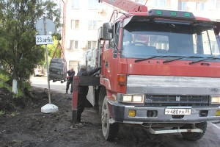](http://partizansk-vesti.ru/wp-content/uploads/2024/05/IMG_3970.jpg)На заседании проектного комитета 15 мая глава округа Олег Бондарев обсудил с общественными наблюдателями график проведения благоустроительных работ, которые начнутся или продолжатся в этом году в рамках национальных и региональных проектов.

В совещании приняли участие первый заместитель главы Сергей Юдин и специалисты профильных отделов муниципалитета.  
Отметим, что подрядные компании уже приступили к работе на нескольких объектах, в том числе, и на центральной площади Партизанска. По информации главного специалиста отдела жизнеобеспечения Владислава Бикеева, строители установят бордюрный камень от Доски Почета до памятника Ленину и уложат брусчатку вдоль склона со стороны городского Дворца культуры, заасфальтируют вторую половину площади, а также установят новую крытую сцену. Уже демонтировано старое сооружение, подготовлено основание для бордюров и брусчатки, завезены строительные материалы.  
Напомним, что в рамках муниципальной программы «Формирование современной городской среды» в парке уложат мягкое покрытие на детской площадке, смонтированной в прошлом году. По программе «1000 дворов» в этом году благоустроят пять придомовых территорий, на Нагорной, 18 и Мирошниченко, 15-в установят детские игровые площадки.  
По программе инициативного бюджетирования «Твой проект» приведут в порядок территорию за памятником участникам локальных войн в сквере «Юбилейный». А в июле начнется установка спортивных площадок возле здания культурно-досугового центра «Рассвет» в Углекаменске и у школы №1 в Партизанске. Радом с учебным заведением организуют пространство для спорта и отдыха – скамейки и оборудование для занятий физкультурой, в том числе, турники и тренажеры, беговую дорожку протяженностью 500 метров. В Углекаменске появится всесезонная игровая коробка-трансформер. Зимой там можно будет кататься на коньках и играть в хоккей, а в теплый сезон – в баскетбол. Работы на объектах должны завершить к 15 августа.

В поле зрения и контроля общественных наблюдателей находятся и объекты краевого значения. Во второй половине мая они посетят строящийся физкультурно-оздоровительный комплекс на гребной базе «Олимпийская». В здании уже идут отделочные и фасадные работы, и скоро начнет поступать оборудование. Объект сметной стоимостью более 400 миллионов рублей и площадью около четырех тысяч квадратных метров, возводимый в рамках нацпроекта «Демография» и регионального проекта «Спорт – норма жизни», общественные наблюдатели посещают с момента закладки котлована под фундамент.

[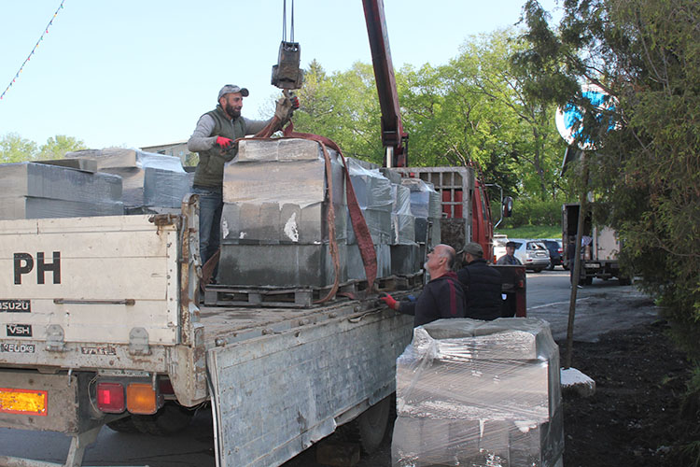](http://partizansk-vesti.ru/wp-content/uploads/2024/05/IMG_3973.jpg)

На строительной площадке ежедневно работают до сорока рабочих. Комплекс должны сдать в эксплуатацию к началу нового учебного года. На осень уже запланировано проведение первых спортивных турниров.  
Второй год посещают общественники стройплощадку нового водозабора «Северный» и станции водоподготовки, которые строятся на реке Партизанской по региональному проекту «Чистая вода», работы должны завершиться этой осенью. Бывают и в учреждениях здравоохранения. В этом году в рамках нацпроекта «Здравоохранение» и регионального проекта «Модернизация первичного звена здравоохранения» запланирован капитальный ремонт части здания стационара Партизанской городской больницы №1 на Ленинской, 28.  
Юрий Антошкин поднял вопрос о состоянии существующих детских площадок в Партизанске и селах округа. Многие из них, появившиеся по инициативе граждан благодаря различным проектам и программам, оказываются неухоженными, исписанными, а то и частично сломанными. Хотя одним из условий их установки было согласие жителей на их содержание и текущий ремонт. По мнению Олега Бондарева, отношение к общественным объектам – это большая проблема, связанная с отсутствием должного воспитания. Детей с малых лет надо учить правильно себя вести и беречь то, что за немалые деньги для них сделано. В качестве примера глава округа привел площадку в Янтарном. Построенная несколько лет назад, она и сегодня в хорошем состоянии благодаря заботе местных жителей.  
Общественные наблюдатели Юрий Антошкин, Наталья Кузнецова и Сергей Вавилкин определились, за какие объекты «отвечают». Организованные выезды на строительные площадки будут проходить в сопровождении заместителей главы округа и куратора проектного комитета ПГО Натальи Цыгуй.  
Также члены комитета приняли решение, что вместо индивидуальных отчетов по каждому объекту после их посещения, они будут создавать один общий, в котором отразят мнение всех наблюдателей.

**Антон СУХАРЬ**

https://partizansk-vesti.ru/blagoustrojstvo-2/vybrali-teper-za-rabotu/